附件6

精品在线开放课程

申报书

学 校 名 称 民办南华工商学院
课 程 名 称 CSS和JavaScript语言
课 程 类 别 □专业基础课 √专业核心课
所 属 专 业 计算机信息管理
课程负责人 刘万授
申 报 日 期 2016-06-08
推 荐 单 位 信息工程与商务管理学院

广东省教育厅
2016年

填 写 要 求

1.以word文档格式如实填写各项。
2.表格文本中外文名词第一次出现时，要写清全称和缩写，再次出现时可以使用缩写。
3.本表栏目未涵盖的内容，需要说明的，请在说明栏中注明。
4.如表格篇幅不够，可另附纸。

1.课程负责人情况
1-1  基本信息 | 姓 名 | 刘万授 |  | 性 别 | 男 |  | 出生年月 |  | 1978-11
1-1  基本信息 | 学 历 | 研究生 |  | 学 位 | 硕士 |  | 电 话 |  | 1306035  2115
1-1  基本信息 | 专业技  术职务 | 讲师 |  | 行 政  职 务 | 专业负责人 |  | 传 真
1-1  基本信息 | 院 系 | 信息工程与商务管理 |  |  | E-mail |  | nhliuws@126.com
1-1  基本信息 | 地 址 | 广州市天河区天平架沙太南路113号 |  |  |  |  | 邮 编 |  | 510507
1-2  近5年相关课程主讲情况 | 课程名称 |  | 课程类别 |  | 授课对象 | 周学时 |  | 听众数/年
1-2  近5年相关课程主讲情况 | Web高级技术实践 |  | 专业课 |  | 信息管理 | 4 |  | 100
1-2  近5年相关课程主讲情况 | WEB新技术 |  | 专业课 |  | 信息管理 | 4 |  | 100
1-2  近5年相关课程主讲情况 | PHP动态网页技术 |  | 专业核心 |  | 信息管理 | 4 |  | 50
1-2  近5年相关课程主讲情况 | JAVA WEB程序设计 |  | 专业核心 |  | 信息管理 | 4 |  | 50
1-3  教学改革  研究情况 | 主持的教学改革研究与实践课题（含课题名称、来源、年限）（不超过五项）；作为第一署名人在国内外公开发行的刊物上发表的教学研究论文（含题目、刊物名称、时间）（不超过十项）；获得的教学表彰/奖励（不超过五项）。  主持的教学改革研究与实践课题：  1、主持《计算机信息管理专业核心能力课程群项目化教学的研究与设计》院级项目(2012~2015)  2、主持《WEB应用开发模式的研究》院级项目(2007~2009) 学院三等奖  作为第一署名人在国内外公开发行的刊物上发表的教学研究论文：  1、基于Ajax和smarty的新闻管理系统的设计与实现《现代计算机》，2006.12独立  2、基于asp.net2.0的个性化电子商务的设计与实现《现代计算机》2007-08独立  获得的教学表彰/奖励:  1、学院首届说课比赛中荣获第一名。  2、学院首届青年金牌教师。

2.教学团队其他教师情况（包括其他主讲教师、助教、技术支持等）
2-1基本信息 | 姓名 | 出生年月 | 专业技术职务 | 专业领域 | 备注
2-1基本信息 | 杨家成 | 1969-06 | 讲师 | 软件开发 | 双师
2-1基本信息 | 吴国立 | 1974-07 | 讲师 | 网络技术
2-1基本信息 | 佘碧蓉 | 1980-11 | 讲师 | 电子商务 | 双师
2-1基本信息 | 许悦珊 | 1980-09 | 讲师 | 网页设计
2-1基本信息 | 周怡燕 | 1985-09 | 助教 | 软件开发
2-2教学改革研究情况 | 主持的教学改革研究与实践课题（含课题名称、来源、年限）（每人不超过五项）；作为第一署名人在国内外公开发行的刊物上发表的教学研究论文（含题目、刊物名称、时间）（每人不超过十项）；获得的教学表彰/奖励（每人不超过五项）。  杨家成：  主持的教学改革研究与实践课题  [1] 主持《广东省职工保障管理信息系统开发第一期》学院横向项目,2013  [2] 主持《广东省职工保障管理信息系统开发第二期》学院横向项目,2014  [3] 主持《基于工作过程的项目化教学创新实践研究》教育厅教学成果奖培育项目,2015  获得的教学表彰/奖励  [1] 2013年广东省首届信息技术类专业带头人说专业竞赛二等奖  吴国立：  主持的教学改革研究与实践课题  [1] 主持《网站综合项目实训课程建设》南华工商学院,2012  [2] 主持《高职计算机网络专业优化研究》南华工商学院,2013  [3] 主择《新媒体视域下清远市旅游微营销研究》清远市哲学社会科学,2015  作为第一署名人在国内外公开发行的刊物上发表的教学研究论文  [1] 《基于微信平台的课程设计研究—以《计算机应用基础》课程为例》数字通信世界，2015  佘碧蓉：  主持的教学改革研究与实践课题  [1]主持《基于移动云平台的学习资源开发与研究》南华工商学院,2015  [2]主持《翻转课堂在基于项目教学法的高职课堂的应用研究》南华工商学院, 2015  作为第一署名人在国内外公开发行的刊物上发表的教学研究论文  [1]《基于建构主义的高职移动学习平台研究和设计》 2015年第10期 福建电脑  [2]《基于微信平台课程设计的研究》 2015年11月 数字通信世界  [3]《利用ASP.NET 2.0实现动态的商品推荐》 电脑与电信 2008.5  [4]《基于XML和ASP.NET的新闻管理系统》 现代计算机 2008,(6)  [5]《有关高职高专《网页设计与制作》课程教学的几点改进》福建电脑,2008,(6)
3.申报条件符合情况
《CSS和JavaScript语言》是一门在计算机开发类型以及电子商务技术类型专业中常开设的课程。本课程自2006年开始创设，已经历10年的时间，在内容以及教学方法方面，不断提高，引入项目化设计，教学过程采用任务驱动。
《CSS和JavaScript语言》在学校的精品课程建设的验收中，取得学校的优质课程的成绩。经过几年的进一步建设，在教学设计、教学实施、过程记录、教学评价、自主学习以及教学资源已初具规模。
该课程由一支具有丰富实战经验的教师团队进行建设，其中刘万授、杨家成老师承担了广东省保障互助会的信息化建设，并把实践项目引入到课堂以及学生工作室中，让该课程所教授的内容包括了目前最新的Web前端的新技术，使学生所学技能满足企业的要求。在多次网页设计大赛中，由该课程建设团队的老师所指导的参赛团队，取得了较好的成绩，得到社会的认可。本课程的教学效果也得到学生们一致的好评。
4.课程情况
4-1 课程视频资源情况
课程名称 | CSS和JavaScript语言
视频数量 | 45 |  | 预计总时长 |  | 1152分钟
视  频  情  况 | 序号 | 知识点（技能点）名称 |  | 时长 | 主讲教师
视  频  情  况 | 1 | 网页组成 |  | 11分钟 | 刘万授
视  频  情  况 | 2 | HTML头部相关标记 |  | 15分钟 | 刘万授
视  频  情  况 | 3 | HTML文本控制标记 |  | 10分钟 | 刘万授
视  频  情  况 | 4 | HTML图像标记 |  | 15分钟 | 刘万授
视  频  情  况 | 5 | HTML列表标记 |  | 11分钟 | 刘万授
视  频  情  况 | 6 | HTML超链接标记 |  | 14分钟 | 刘万授
视  频  情  况 | 7 | HTML特殊符号 |  | 7分钟 | 刘万授
视  频  情  况 | 8 | Css选择器 |  | 17分钟 | 刘万授
视  频  情  况 | 9 | 背景属性 |  | 24分钟 | 刘万授
视  频  情  况 | 10 | 文本格式样式属性 |  | 22分钟 | 刘万授
视  频  情  况 | 11 | 盒子模型 |  | 9分钟 | 刘万授
视  频  情  况 | 12 | 宽高及边框 |  | 22分钟 | 刘万授
视  频  情  况 | 13 | 间距填充 |  | 19分钟 | 刘万授
视  频  情  况 | 14 | Div+CSS布局 |  | 48分钟 | 刘万授
视  频  情  况 | 15 | 列表属 |  | 6分钟 | 刘万授
视  频  情  况 | 16 | 列表图标制作 |  | 6分钟 | 刘万授
视  频  情  况 | 17 | 列表格式化 |  | 16分钟 | 刘万授
视  频  情  况 | 18 | 超链接格式化 |  | 19分钟 | 刘万授
视  频  情  况 | 19 | 简单导航条制作 |  | 21分钟 | 刘万授
视  频  情  况 | 20 | 切换背景色导航条制作 |  | 13分钟 | 刘万授
视  频  情  况 | 21 | 切换背景图片导航条制作 |  | 14分钟 | 刘万授
视  频  情  况 | 22 | 汽车网导航条制作 |  | 13分钟 | 刘万授
视  频  情  况 | 23 | 头部logo制作 |  | 9分钟 | 刘万授
视  频  情  况 | 24 | 头部子导航条制作 |  | 16分钟 | 刘万授
视  频  情  况 | 25 | 底部子导航条一制作 |  | 15分钟 | 刘万授
视  频  情  况 | 26 | 底部子导航条二制作 |  | 19分钟 | 刘万授
视  频  情  况 | 27 | 底部版权制作 |  | 6分钟 | 刘万授
视  频  情  况 | 28 | 表单标签 |  | 40分钟 | 刘万授
视  频  情  况 | 29 | 注册登录制作 |  | 50分钟 | 刘万授
视  频  情  况 | 30 | 首页banner制作 |  | 35分钟 | 刘万授
视  频  情  况 | 31 | 热销汽车展示制作 |  | 30分钟 | 刘万授
视  频  情  况 | 32 | 新车汽车展示制作 |  | 5分钟 | 刘万授
视  频  情  况 | 33 | 促销汽车展示制作 |  | 5分钟 | 刘万授
视  频  情  况 | 34 | JavaScript基本语法 |  | 45分钟 | 刘万授
视  频  情  况 | 35 | 访问DOM对象 |  | 30分钟 | 刘万授
视  频  情  况 | 36 | 运用JavaScript操作CSS |  | 20分钟 | 刘万授
视  频  情  况 | 37 | 图片特效制作 |  | 45分钟 | 刘万授
视  频  情  况 | 38 | 选项卡效果制作 |  | 45分钟 | 刘万授
视  频  情  况 | 39 | 选项卡特效制作 |  | 40分钟 | 刘万授
视  频  情  况 | 40 | 子导航条制作 |  | 50分钟 | 刘万授
视  频  情  况 | 41 | 显示子导航条 |  | 40分钟 | 刘万授
视  频  情  况 | 42 | 表单验证 |  | 45分钟 | 刘万授
视  频  情  况 | 43 | 用户注册页面验证 |  | 50分钟 | 刘万授
视  频  情  况 | 44 | 切图 |  | 40分钟 | 刘万授
视  频  情  况 | 45 | 电子商务网站页面制作 |  | 120分钟 | 刘万授
4-2课程描述
4-2-1课程建设基础（目前本课程的开设情况，开设时间、年限、授课对象、授课人数，以及相关视频情况和面向社会的开放情况）
本课程从2006年开设至今，已有10年时间，主要面向计算机信息管理专业的网站开发工程师、软件开发工程师、移动开发工程师方向；同时还面向网络技术专业以及电子商务专业。总授课人数达3500人。该课程在2012年的学院网络课程建设中获得优质课程，目前已有一部分视频制作完成，并向社会开放。

4-2-2课程设计（每章节教学目标、教学设计与方法、教学活动与评价等）
设计的理念与思路：
本课程主要培养学生成为一名合格网页设计师的技能，达到目前企业中的要求。当前，做为一名网页设计师，他的工作主要包括：根据客户的要求进行网页效果图的设计，这一环节主要采用Photoshop工具来完成，在客户满意其设计后，接着需要对效果图采用最新的Web标准方式进行转换；要胜任该工作，需要两方面的能力，一是网页设计能力，主要关系到网页的美观性；二是网页制作能力，主要是把设计出来的效果图转换成真正的网页。本课程正是要完成第二个能力要求。现在在网页制作中，流行采用Web标准的方式来制作网页，这要求学生需要具备较强的CSS知识，还要对Web标准有较好的理解，因此课程中的CSS方面的知识正是使学生具备该方面的技能，另外，为了使制作的网页更具有较好的交互功能，需要掌握JavaScript脚本技术，这正是该门课所开设内容的根据。
目前，网站的数量正迅速增加，网页的设计也千变万化，如何在掌握课堂上的知识技能后，能做出成千上万种类型的网页？这正是本课程设计的关键理念。达到只有想不到，没有做不到的境界。为了达到这个目标，课程的设计主要采用系统化的设计思路，把网页先分解成各主要元素，然后把各元素的各种制作类型进行讲解，并要求学生理解其原理，达到一通百通。就象把一部机器拆成一个个的零件一样。掌握了各元素的制作方法，然后就可以把各元素组装成一个个的网页，从而达到课程的目标。
课程内容的针对性与适用性:
随着Web2.0技术的出现，互联网向标准化、专业化、精细化方向发展，导致Web开发职位进一步细分，Web前端开发工程师、Web页面重构师等这些高薪职业相继诞生。前端开发工程师主要从事Web & Wap交互功能及视觉特效开发工作。能够独立设计并完成大型企业级别、跨不同平台、界面清晰、功能复杂、特效完整的应用开发。 web前端需要掌握的核心语言xHTML+CSS+JavaScript，这三种前端开发语言的特点是不同的，对代码质量的要求也不同，但它们之间构造一个整体—网页。根据能力目标推导内容知识的方法：
网页设计师 | Photoshop设计及切图 | 能运用photoshop软件进行网页效果图设计，并能熟练地运用photoshop工具切取所需要的网页素
网页设计师 | Div+css制作网页 | 通过采用div与css的技术来制作网页，能熟练地手工编写html标签以及css，并使代码达到web标准的要求
网页设计师 | JavaScript特效 | 能运用js语言编写一些
用的网页特效，并能运用第三方插件制作网页特效。
1．能力目标
总体能力目标：
（1）能够熟练运用CSS制作网页各元素；
（2）能利用CSS切换网页设计图；
（3）能够熟练利用JavaScript制作网页中常用的特效；
（4）能够利用JavaScript对表单进行数据验证。
单项目标：
序号 | 单项能力目标
1 | 能够利用Web标准方法制作一个简单页面
2 | 能够应用CSS中的背景制作各种类型的页面背景
3 | 能够利用CSS制作各种类型的网页布局
4 | 能够利用CSS制作各种类型的导航条
5 | 能够利用CSS制作内容块
6 | 能够利用CSS切换网页设计图
7 | 能够利用JavaScript创建HTML内容
8 | 能够利用DOM访问和创建页面内容
9 | 能够利用JavaScript改变标签的CSS样式效果
10 | 能够利用JavaScript验证表单数据
2． 知识目标
序号 | 知识目标
1 | 理解Web的意义以及在当前网页中的应用
2 | 掌握CSS三种选择器格式以及理解它们的区别
3 | 掌握背景属性的各项值的作用
4 | 掌握一般文本格式化的方法
5 | 理解浮动和清除的原理以及掌握它们在布局中的应用
6 | 掌握超链接的状态以及它的应用
7 | 掌握列表的格式以及图片的格式化
8 | 掌握内容块的标签以及格式化
9 | 理解定位的原理以及区别
10 | 理解JavaScript的工作原理
11 | 掌握JavaScript程序的基本要素（变量、流程控制、函数）
12 | 掌握DOM访问和创建HTML的方法
13 | 掌握JavaScript访问和赋值CSS的方法
14 | 掌握JavaScript访问表单元素的方法
3． 素质目标
序号 | 素质目标
1 | 培养学生对事物系统概括的能力
2 | 提高学生对网页设计审美观
3 | 提高学生对网页制作的水平
4 | 培养学生对事物进行分解和组合的能力

本课程主要采用项目推导知识点的做法，根据项目所需要的知识点进行内容构建，在顺序的按上根据从简单到复杂，从部件到整体的原则。使学生掌握够用并且系统化的知识。
课程项目
序号 | 能力训练项目 | 教学单元名称 | 学时
1 | 项目1：新闻页面制作 | HTML标签 | 8
2 | 项目2：新闻页面美化 | CSS背景和文本格式化 | 4
 | 项目3：布局 | Div+CSS布局 | 4
3 | 项目4：网页导航条元素制作 | 导航条制作 | 4
4 | 项目5：新闻列表制作 | 列表格式化 | 4
5 | 项目6：汽车产品列表制作 | 图片格式化 | 4
6 | 项目7：注册登录制作 | 表单 | 4
7 | 项目8：首页 | 切图 | 8
8 | 项目9：图片特效制作、项目10：选项卡效果制作、项目11：导航条效果制作 | DOM和CSS的结合 | 12
9 | 项目12：用户注册页面制作 | 表单验证 | 8
10 | 项目13：电子商务网站页面 | 综合实例 | 4
课程内容

编号 | 能力训练项目名称 | 能力训练任务名称 | 拟实现的能力目标 | 相关支撑知识
1 | 汽车网站之新闻页面制作 | 新闻页面制作 | 能够理解并运用HTML制作页面 | [1]了解并掌握网页的构成  [2]了解并掌握常用HTML标签
2 | 汽车网站之新闻页面美化 | 新闻页面美化 | 能够应用CSS格式化页面的背景、文字等 | [1]了解并掌握CSS选择器  [2]CSS格式化背景  [3]CSS格式化文字
3 | 汽车网站之布局 | 布局制作 | 能够应用Div+CSS进行页面布局 | [1]了解并掌握浮动属性  [2]了解并掌握清除的应用  [3]掌握常用布局方法
4 | 汽车网站之导航条元素制作 | 4.1简单网站导航条制作 | 能够为超链接的状态定义不同样式 | [1]理解超链接的四种状态  [2]掌握编写超链接状态的格式
4 | 汽车网站之导航条元素制作 | 4.2 简单按钮型导航条制作 | 能够运用显示属性改变超链接为块元素 | [1]理解子选择器的作用  [2]定义超链接的两种不同状态分别定义效果
4 | 汽车网站之导航条元素制作 | 4.3图片效果按钮型导航条制作 | 能够利用图片做为超链接的背景 | 掌握背景图片在超链接中的应用
5 | 汽车网站之新闻列表制作 | 列表页面制作 | 能够运用无序列表制作新闻页面 | [1]了解并掌握列表标签  [2]了解并常用CSS格式化列表的属性
6 | 汽车网站之汽车产品列表制作 | 汽车产品列表 | 能够对图片进行格式化处理 | [1]掌握边线、间距、填充和背景颜色在图片中的应用  [2]掌握CSS 中定位方法
7 | 汽车网站之注册登录制作 | 7.1制作注册页面 | 能够利用CSS 格式化表单 | [1]掌握表单标签  [2]掌握表单格式化
7 | 汽车网站之注册登录制作 | 7.2制作登录页 | 能够利用CSS 格式化表单 | [1]掌握表单标签  [2]掌握表单格式化
8 | 汽车网站之首页制作 | 首页制作 | 综合应用所学的HTML及CSS制作网页 | 了解掌握切图技术
9 | 汽车网站之图片特效制作 | 图片特效制作 | 能够利用JavaScript动态创建HTML内容 | [1]掌握JavaScript的基本语法  [2]掌握JavaScript中的事件
10 | 汽车网站之选项卡效果制作 | 选项卡效果制作 | 能够利用JavaScript中的DOM方法访问HTML元素  能够利用JavaScript动态改变元素的CSS属性 | [1]掌握DOM方法中两种访问HTML元素的方法  [2]掌握事件的应用  [3]掌握JavaScript动态改变元素的CSS属性的两种方式
11 | 汽车网站之子导航条效果制作 | 下拉列表式导航条制作 | 能够运用DOM方法和CSS属性动态改变元素的显示状态 | 掌握JavaScript中结合CSS中的display属性来显示和隐藏元素
12 | 汽车网站之用户注册页面数据验证制作 | 用户注册页面制作 | 能够利用JavaScript对表单中的数据进行验证 | [1]掌握JavaScript访问表单元素的方法  [2]掌握表单中提交事件  [3]掌握判断数据合法性的方法
13 | 期末考核：电子商务网站页面 | 电子商务网站页面 | 能够运用CSS和JavaScript的知识进行电子商务页面制作 | CSS知识和JavaScript知识

教学模式的设计与教学活动:
本课程为了适应行业发展需要，按照Web前端开发人员职业岗位技能需求结合网页设计新技术进行教学改革。采用项目教学法和案例教学法，理论与实践相结合；在“学法”上，突出以学生为中心，以教师为主导的思想。充分调动学生的积极性，培养学生自主学习能力和独立的分析、解决问题的能力。对学生学习成果进行展示，以增强学生的学习积极性和成就感。教师带领学生为学院系部开发部门网站和精品课程网站多项，按照”做中教”、“做中学”的模式开展教学。
课程强调基于行动导向、以学生为中心的教学理念，采用“案例分析”、“启发引导”、“角色扮演教学法”、“正反展示”等多种教学方法开展教学，引导学生积极分析解决问题，形成以学生为主体、教师为主导的教学模式，使学生在愉悦的情境中进行学习，通过完成任务培养成就感，提高学习效果。
案例分析：每一次课就是要完成一个项目案例，教学内容也是围绕该案例来开展的。
启发引导：由于课程中需要对网页的各种元素进行归纳，因此需要启发学生进行思考归纳，而不是老师直接给出归纳的结果，在老师的引导下让学生进行探索。
正反展示：为了使学生全面掌握所学的知识点，在以正面的案例来讲解该知识点的同时，也展示了学生经常所出现的错误，这样可能让他们掌握更全面的知识。
乐于实践：本课程用于学生进行实践的时间几乎超过了教师讲解的时间，并安排了很多课外的实践任务，也鼓励学生参与到实战开发中。
角色扮演：本课程要求学生以两个人为一组，完成一个电子商务类的网站的网页设计，在这一分组中，要求一个人扮演一般客户的角色，另一位同学扮演网页设计师的角色，并以网页设计中在企业中真正的流程来完成该作品。
在本课程的教学过程中，使用了以下多种现代教学手段：
1.建立虚拟化企业工作环境
由于企业在实际的网站开发过程中，大量的工作是借助于网络平台进行交流和实施的。因此，课程组在整理了企业的实际工作流程后，利用网络平台在多媒体开发工作室内组建了虚拟化的企业工作环境，让学生项目组也能在虚拟化的企业工作环境中进行项目的开发和实施，使他们在校内也能体验到实际的网站开发工作流程。这种虚拟化的企业工作环境为培养学生的职业技能和岗位意识提供了一个良好的平台。
2.充分利用多媒体设备与技术，提高教学效果
在课程教学中，将多媒体动画演示、电子教案与课件、习题与资料等教学内容展现给学生，将枯燥的教学内容变得生动形象，充分激发学生的学习兴趣和主动性。同时通过采用视频教学，以更直观的方式帮助学生理解网站项目以及开发与实施中存在的问题，提高教学效果。
教学效果：
为了提高学生的专业技能以及本课程的教学效果，自该课程建立已来，组织学生参加了全国举办的专业技能大赛、省部组织的专业技术大赛以及著名企业所举办的大赛上，获取不少的奖项。

4-2-3相关教学资源储备情况
类别名称 | 明细列表 | 说明
课程基本资料 | 课程标准 | 已完成
课程基本资料 | 教学大纲 | 已完成
课程基本资料 | 教学计划表 | 已完成
基本资源 | 教学设计 | 已完成
基本资源 | 教学内容 | 已完成
基本资源 | 教学方法与手段 | 已完成
基本资源 | 评价考核 | 已完成
资源库 | 教学录像 | 部分完成（待完善）
资源库 | 教学课件ppt | 已完成
资源库 | 在线习题 | 部分完成（待完善）
资源库 | 在线测试 | 部分完成（待完善）
资源库 | 教学案例 | 已完成
资源库 | 说课ppt | 已完成
资源库 | 学生作品 | 部分完成（待完善）
资源库 | 教学基本素材 | 部分完成（待完善）

5.评价反馈
5-1 自我评价（本课程的主要特色介绍、影响力分析，国内外同类课程比较）
1、采用了系统化、工作过程法进行课程设计
课程的设计主要采用系统化的设计思路，把网页先分解成各主要元素，接着对各种元素的制作方法进行归纳，以达到系统化，然后把各元素的各种制作类型进行讲解，并要求学生理解其原理，达到一通百通。就象把一部机器拆成一个个的零件一样。掌握了各元素的制作方法，然后就可以把各元素组装成一个个的网页，从而达到课程的目标。在学生掌握了网页各种元素的制作方法这后，采用了工作过程的方法，以企业中网页设计师的工作过程为思路，设计了一个综合性较强的电子商务网页项目，从需求分析，到采用Photoshop进行网页效果图的设计，到最后制作成网页，使学生能真正掌握企业中该职业的工作过程。
2、采用以项目为导向、教学做一体化教学模式
以项目定模块，以项目导向、任务驱动教学为核心进行若干个情境课程教学，课程的教学素材来源于实际运行的优秀网站案例；教师将学生分为若干个小组，形成虚拟的企业项目团队；实现了“教、学、做”一体化，突出了职业能力的培养。学生学习有兴趣，教学效果好。
3、工学结合
为了真正提高学生的实战经验，组织学生成立工作组形式，在老师的指导下，完成了一些真实的网站项目，从而达到学习与实战相结合。

5-2 学生评价（如果本课程已经面向学生开设，填写学生的评价意见）

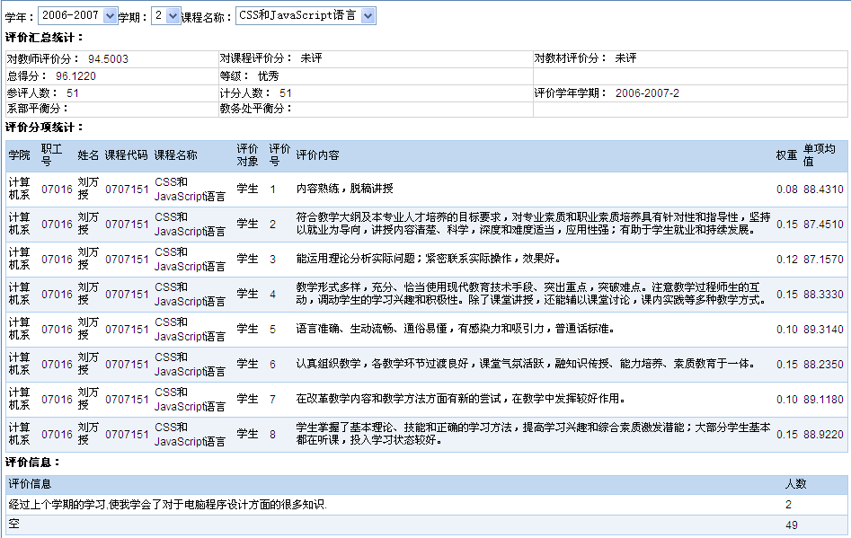
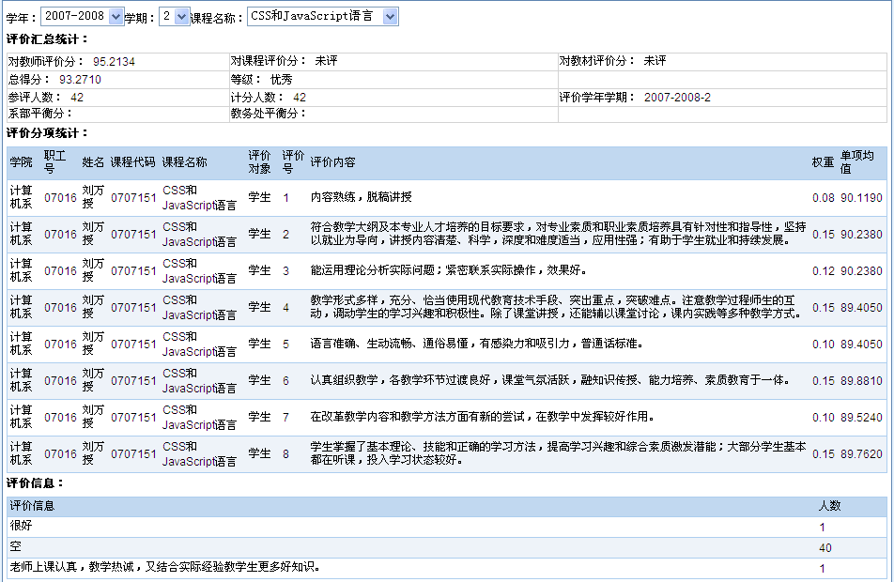
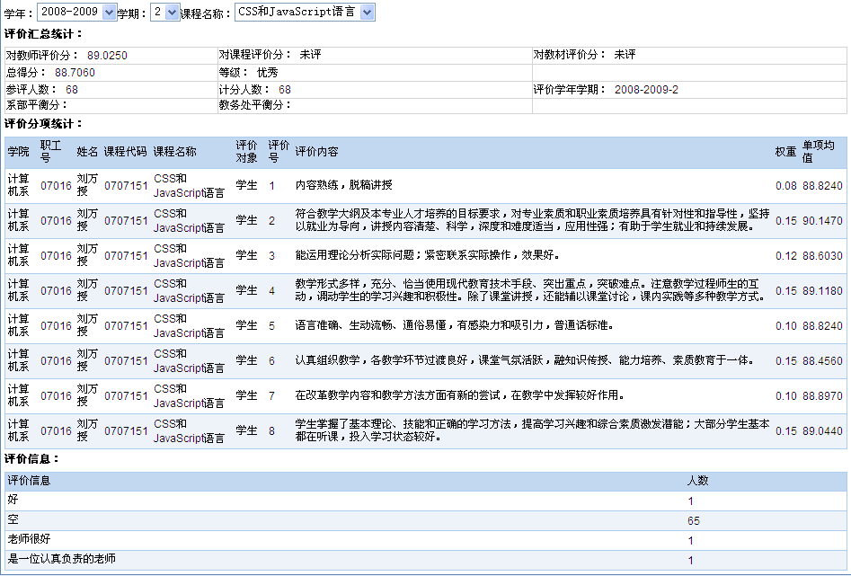

5-3 社会评价（如果本课程已经全部或部分向社会开放，请填写有关人员的评价）
2010级、2013级及2014级学生在广东高校大学生（高职高专组）IT专业技能大赛“多迪杯”网页设计竞赛中，荣获二等奖一项、三等奖两项。
全国第六届信息技术应用水平大赛中的移动互联网站设计中获取三等奖1名，优秀奖3名。
李希杵 09电商 移动互联网站设计 三等奖
郑燚桁 09网站 移动互联网站设计 优秀奖
杨裕城 10网站 移动互联网站设计 优秀奖
陈新鑫 10网站 移动互联网站设计 优秀奖
2005年第二届网易网页设计大赛中，韦先业同学在本次比赛中获得二等奖。
6．建设方案要点
6-1建设目标
本课程的建设目标是通过不断优化教学项目，采用多种教学方式来培养Web前端技术开发人才。强调教师为主导，学生自主学习的方式，结合课堂学习以及在线学习两种方式，达到鲜明的教学特点和显著的教学效果。建设和完善课程资源，主要包括：多媒体课件、网络课件、网上学习教学内容、实验指导手册、学生练习习题、课程设计、课堂视频以及课外学习资源的收集，并注重学习的及时反馈及学习交流的方式，更主要的是进一步完善教学项目，以适应新技术的发展要求。
6-2建设内容
建设类别名称 | 说明
素材资源库 | - 课程教学内容素材资源库  提供每一次课所需要的教学素材资源，保证学生通过下载素材并结合在线视频，就可以自主地进行学习。  - 课外内容素材资源库  提供该课程相关性的后续学习内容的素材，以便学生在学习完本课程之外，进一步提高。
课程视频库 | - 课程内容视频库建设  在进一步完善现有的教学视频的基础上，录制完成下面的视频内容：  - 汽车列表页面制作视频  - 注册登录制作视频  - 首页制作视频  - 图片特效制作视频  - 选项卡效果制作视频  - 导航条效果制作视频  - 用户注册页面制作视频  - 电子商务网站页面视频  - 课外内容视频库建设  - 制作常用兼容性专题视频  - 制作jquery制作特效视频
试题库及在线自测 | 建设一个在线试题库及自测平台，包括PC版以及移动版
学习交流平台 | 1、建设在线交流平台  2、建立微信学习交流群

6-3建设举措：建设举措，进度安排，经费预算，保障措施，预期效益或标志性成果，辐射带动等。
建设举措
主要内容 | 主要举措
建立校企共建机制 | 引入企业参与课程的建设，并建立合作机制，把目前企业主流的开发技术引入到教学项目中。
师资团队建设 | 选派教师参加在线教育培训，学习最新的在线课程制作方法。并参加与本课程有关的技术技能学习以及课程设计方面的内容，从而提高师资团队的专业技能，从而更好的提高教学水平。
实施线上线下考核机制 | 通过课堂的教学以及考核来检查学生学习对本课程基础知识掌握的情况，另外，通过在线考核，更好的检查学生的知识面的广度。
参与课程相关技能竞赛 | 为了更好的检验学生的学习效果以及在同类院校中的水平，每年组织学生参加Web前端及网站相关的技能竞赛，以提高课程的影响力。
教材建设 | 加强自编教材的编写，以适应课堂以及在线课程的开展。
知识及时更新 | 由于IT技术自身发展快的特点，所以本课程需要一段时间，就要更新在线的资源素材以及项目案例，以满足企业的要求。
进度安排
建设类别名称 | 明细 | 负责人 | 完成时间
素材资源库 | - 课程教学内容素材资源库 | 刘万授 | 2016-07-01~2016-09-01
素材资源库 | - 课外内容素材资源库 | 刘万授、周怡燕、  许悦珊 | 每年增加10%的素材
课程视频库 | - 课程内容视频库建设  在进一步完善现有的教学视频的基础上，录制完成下面的视频内容：  - 汽车列表页面制作视频  - 注册登录制作视频  - 首页制作视频  - 图片特效制作视频  - 选项卡效果制作视频  - 导航条效果制作视频  - 用户注册页面制作视频  - 电子商务网站页面视频 | 刘万授 | 2016-07-01~2016-12-01
 | - 课外内容视频库建设  制作常用兼容性专题视频  制作jquery制作特效视频 | 刘万授、  周怡燕 | 2017-01-01~2017-09-01
试题库及在线自测 | 建设一个在线试题库及自测平台，包括PC版以及移动版 | 刘万授、杨家成 | 2016-07-01~2017-09-01
学习交流平台 | 1、建设在线交流平台  2、建立微信学习交流群 | 刘万授 | 2016-09-01
教材建设 | 自编课程教学教材 | 刘万授、佘碧蓉、许悦珊、周怡燕 | 2017-01-01~2017-09-01
经费预算
类别 | 明细 | 费用名称
学习交流 | - 参加在线课程培训  - 参加课程建设专题会议 | 培训费、会务费 | 15000
视频录制设备 | 专业麦克风 | 器材费 | 2000
视频后期制作 | 制作劳务费 | 劳务费 | 3000
试题库及在线自测 | 建设一个在线试题库及自测平台，包括PC版以及移动版 | 开发费用 | 15000
总计 |  |  | 35000
保障措施
（1）经费保障
通过成立专项资金，实行项目负责制、专人管理、专款专用，项目经费全部用于预算项目，并且学院保证配套经费到位，建立严格的项目资金管理制度和监控制度，制订详细的分项目、分年度资金使用计划，开展预算管理，保证项目资金完全用于项目建设，并产生最大效用。
（2）组织保障
成立课程建设小组，统筹规划和组织实施课程建设。建立健全科学的管理责任体系，明晰工作标准，明确项目实施的责任人，制定严格的责任追究制度，层层落实责任，确保课程的各个环节的建设能够按照建设方案的要求落实到位。
（3）制度保障
完善各项工作制度和工作规范，制定工作标准和管理规范。制定课程建设管理规章制度，实现项目管理的规范化。加强民主法制建设，根据有关法律法规的精神，加强教学管理、财务管理等制度的建设，做到依法立章、照章办事、违章必究，为课程建设提供法制保障。
（4）绩效保障
制定团队分工明细表，并鼓励在课程建设中做出突出贡献的人员，实行对课程建设中突出老师奖励的激励机制，并优先考虑提供进行提升培训的机会。
预期效益或标志性成果
通过建设，该在线开放课程将包括：完善的多媒体课件、教学视频、实验指导手册、在线测试平台、学生作品展示、提供实战项目、课外学习资源以及在线学习交流平台。
辐射带动
《CSS和JavaScript语言》作为开发类专业、网络技术以及电子商务技术专业中一门不可或缺的课程，通过在线开放课程的建设，首先在校内相关专业的学生直接带来教学效应，并为其它课程树立示范，并推动专业教学资源库的建设。另外，由于目前信息技术类专业和电子商务为高职院校的热门专业，从人数上占有较大的规范，如果课程建设完成后，也为其它院校的学生以及社会上的人们提供补充学习以及自主学习的机会。

7、学校教学指导委员会（或学术委员会）意见
（盖 章） 主任签字：

年 月 日

8、学校审核、推荐意见
（盖 章）

年 月 日

若其他教师非本校教师，请在备注栏填写受聘教师类别及实际工作单位。

